FSLARGO CARNAVAL EN TERMAS ER.
14 AL 17 FEBRERO 2026
+++ CUPOS CONFIRMADOS +++

Empresa de Viajes y Turismo – Legajo 11674
ACTUALIZADO AL 13/01/2026

FEDERACIÓN
- 03 noches de alojamiento en hotel seleccionado con MEDIA PENSIÓN (COSTA DEL SOL DESAYUNO)
- 04 dias de asistencia al viajero con cobertura por USD 6000.- x persona. (Hasta 65 años)
OPCIONAL

- ​
= BUS IDA Y VUELTA = Desde $ 123.000.- (SEMI CAMA) (ESTIMADO)


HOTEL | 04 DS / 03 NS
 | SGL | DBL | TRP | CDP
Apart Hotel Irupé – (2*S) – STANDARD | 349990 | 214000 | 174900 | --
Brisas del Lago (3*) - PREMIUM | 545700 | 327900 | 267000 | --
A.H.Guarumba (3*S) –
A. H.Federacion (4*) CLÁSICA | 589200  -- | 384800 | -- | --
Apart H.Federacion (4*) 2amb | 589200  -- | -- | 321900 | 278500
Hotel Costa del Sol (4*) STD | 437500 | 269900 | 227000 | --

NO incluye bus ida y vuelta NI entrada a termas.- PRECIOS POR PERSONA
  - Hotel Costa del Sol (SOLO DESAYUNO) y Apart Federación cuentan con servicios en el spa del hotel.
    - Todos los hoteles cuentan con parque y pileta al aire libre.
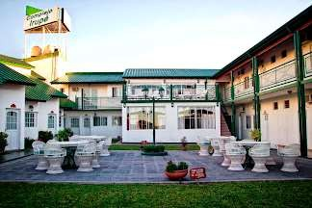
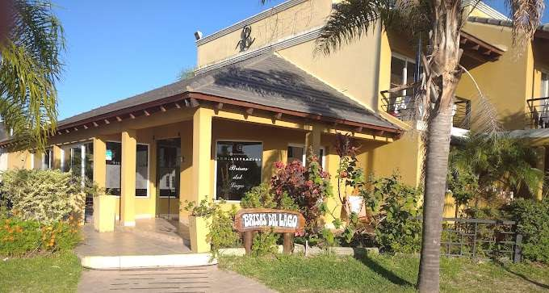
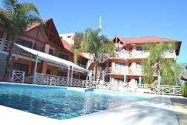
APART HOTEL IRUPÉ BRISAS DEL LAGO APART HOTEL GUARUMBA
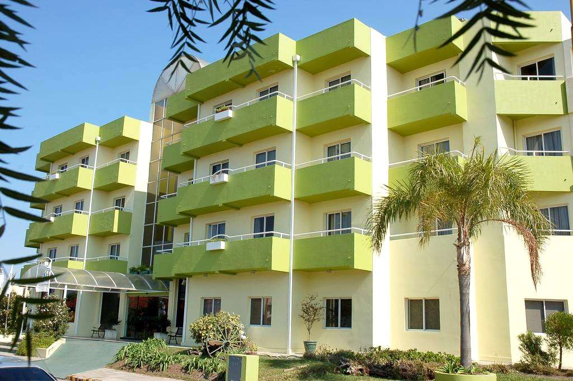
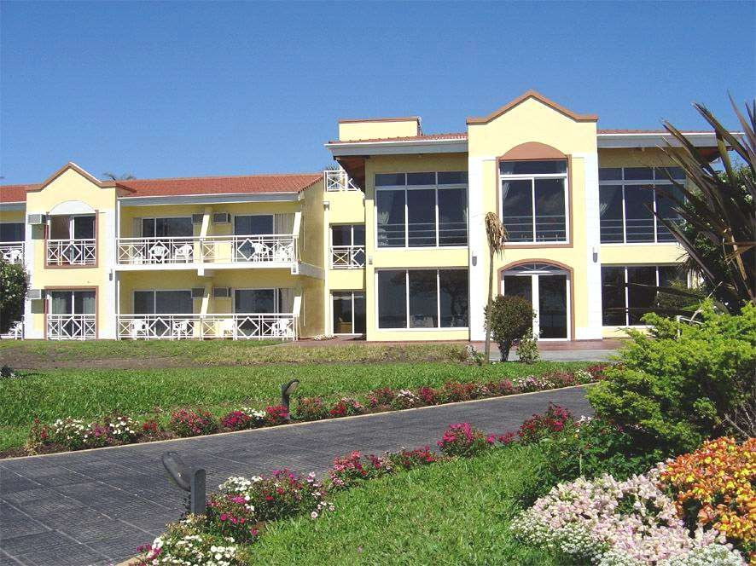
APART HOTEL FEDERACION HOTEL COSTA DEL SOL

CO LÓ N
- 03 noches de alojamiento en hotel seleccionado con DESAYUNO (Brisas del lago SIN pensión)
- 04 dias de asistencia al viajero – Cobertura de USD 6000.- x persona (hasta 65 años)
✓ = BUS IDA Y VUELTA = Desde $ 86.000.- (SEMI CAMA) / $ 102.000 (CAMA) (ESTIMADO)
OPCIONAL

 | 04 DS / 03 NS
 | SGL | DBL | TRP | CDP
 | 306900 | 159000 | 132000 | --
 | 477900 | 243000 | 173000 | --
 | 583100 | 289900 | 236500 | 199000
 | 763800 | 378000 | 274500 | 232900
 | 443900 | 221500 | - | --
 | -- | -- | 304500 | 264900

Los hoteles cuentan con piscina al aire libre y/o climatizada.
HOTEL
Hotel Paysandú – 2*S - STD
Brisas del Lago 2*S – DEPTO 2 AMB
Hotel Plaza (3*) - CLASICA
Hotel Plaza (3*S) - NEO
Htl Costarenas (4*) - INTERNA
Htl Costarenas (4*) VISTA CIUDAD LATERAL

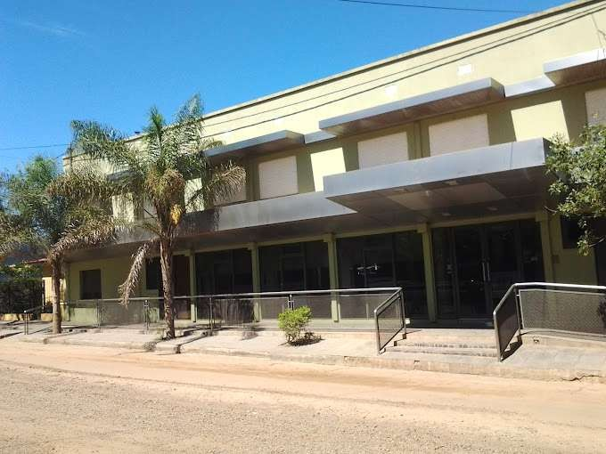
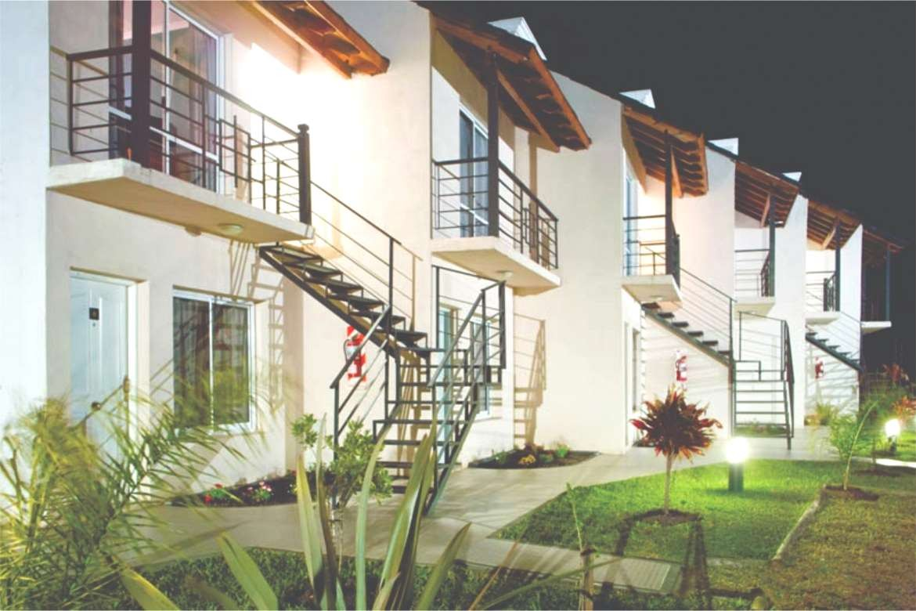
HOTEL PAYSANDÚ APART BRISAS DEL LAGO
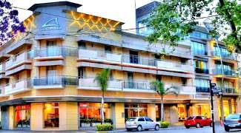
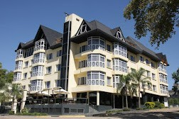
HOTEL PLAZA HOTEL COSTARENAS

NO incluye bus ida y vuelta NI entradas a termas.-
PRECIOS POR PERSONA
CONSULTAR PLANES DE PAGO CON TC (CON RECARGO)

